**РОССИЙСКАЯ ФЕДЕРАЦИЯ**

**ТЕРРИТОРИАЛЬНАЯ ИЗБИРАТЕЛЬНАЯ КОМИССИЯ   
НАРЬЯН-МАРСКОГО ГОРОДСКОГО ОКРУГА**

г.Нарьян-Мар

**ПОСТАНОВЛЕНИЕ**

18 августа 2019 года № 25/2

**Об утверждении текста и количества избирательных бюллетеней для голосования по одномандатным избирательным округам на выборах депутатов Совета городского округа «Город Нарьян-Мар» четвёртого созыва**

В соответствии со статьёй 63 Федерального закона от 12 июня 2002 года №67-ФЗ «Об основных гарантиях избирательных прав и права на участие в референдуме граждан Российской Федерации», статьёй 41 закона Ненецкого автономного округа от 28 ноября 2008 года № 93-оз «О выборах депутатов представительных органов муниципальных образований и выборных должностных лиц местного самоуправления в Ненецком автономном округе», руководствуясь постановлением Избирательной комиссии Ненецкого автономного округа от 15.06.2019 года №102/440-7, постановлением Территориальной избирательной комиссии от 15.06.2019 года №1/2, Территориальная избирательная комиссия Нарьян-Марского городского округа ПОСТАНОВИЛА:

1. Утвердить текст избирательного бюллетеня для голосования на выборах депутатов Совета городского округа «Город Нарьян-Мар» четвертого созыва по одномандатному избирательному округу № 1 Северный (приложение № 1).

2. Утвердить количество избирательных бюллетенейдля голосования на выборах депутатов Совета городского округа «Город Нарьян-Мар» четвертого созыва по одномандатному избирательному округу № 1 Северный **830 (восемьсот тридцать) штук**.

3. Утвердить текст избирательного бюллетеня для голосования на выборах депутатов Совета городского округа «Город Нарьян-Мар» четвертого созыва по одномандатному избирательному округу № 2 Лесозаводской (приложение № 2).

4. Утвердить количество избирательных бюллетенейдля голосования на выборах депутатов Совета городского округа «Город Нарьян-Мар» четвертого созыва по одномандатному избирательному округу № 2 Лесозаводской **880 (Восемьсот восемьдесят) штук**.

5. Утвердить текст избирательного бюллетеня для голосования на выборах депутатов Совета городского округа «Город Нарьян-Мар» четвертого созыва по одномандатному избирательному округу № 3 Качгортский (приложение № 3).

6. Утвердить количество избирательных бюллетенейдля голосования на выборах депутатов Совета городского округа «Город Нарьян-Мар» четвертого созыва по одномандатному избирательному округу № 3 Качгортский 870 (Восемьсот семьдесят) штук.

7. Утвердить текст избирательного бюллетеня для голосования на выборах депутатов Совета городского округа «Город Нарьян-Мар» четвертого созыва по одномандатному избирательному округу № 4 Малый качгорт (приложение № 4).

8. Утвердить количество избирательных бюллетенейдля голосования на выборах депутатов Совета городского округа «Город Нарьян-Мар» четвертого созыва по одномандатному избирательному округу № 4 Малый качгорт 870 (Восемьсот семьдесят) штук.

9. Утвердить текст избирательного бюллетеня для голосования на выборах депутатов Совета городского округа «Город Нарьян-Мар» четвертого созыва по одномандатному избирательному округу № 5 Арктический (приложение № 5).

10. Утвердить количество избирательных бюллетенейдля голосования на выборах депутатов Совета городского округа «Город Нарьян-Мар» четвертого созыва по одномандатному избирательному округу № 5 Арктический 850 (Восемьсот пятьдесят) штук.

11. Утвердить текст избирательного бюллетеня для голосования на выборах депутатов Совета городского округа «Город Нарьян-Мар» четвертого созыва по одномандатному избирательному округу № 6 Портовый (приложение № 6).

12. Утвердить количество избирательных бюллетенейдля голосования на выборах депутатов Совета городского округа «Город Нарьян-Мар» четвертого созыва по одномандатному избирательному округу № 6 Портовый 840 (Восемьсот сорок) штук.

13. Утвердить текст избирательного бюллетеня для голосования на выборах депутатов Совета городского округа «Город Нарьян-Мар» четвертого созыва по одномандатному избирательному округу № 7 Центральный с использованием комплекса обработки избирательных бюллетеней (приложение № 7).

14. Утвердить количество избирательных бюллетенейдля голосования на выборах депутатов Совета городского округа «Город Нарьян-Мар» четвертого созыва по одномандатному избирательному округу № 7 Центральный 720 (Семьсот двадцать) штук.

15. Утвердить текст избирательного бюллетеня для голосования на выборах депутатов Совета городского округа «Город Нарьян-Мар» четвертого созыва по одномандатному избирательному округу № 8 Школьный с использованием комплекса обработки избирательных бюллетеней (приложение № 8).

16. Утвердить количество избирательных бюллетенейдля голосования на выборах депутатов Совета городского округа «Город Нарьян-Мар» четвертого созыва по одномандатному избирательному округу № 8 Школьный 720 (Семьсот двадцать) штук.

17. Утвердить текст избирательного бюллетеня для голосования на выборах депутатов Совета городского округа «Город Нарьян-Мар» четвертого созыва по одномандатному избирательному округу № 9 Пионерский (приложение № 9).

18. Утвердить количество избирательных бюллетенейдля голосования на выборах депутатов Совета городского округа «Город Нарьян-Мар» четвертого созыва по одномандатному избирательному округу № 9 Пионерский 760 (Семьсот шестьдесят) штук.

19. Утвердить текст избирательного бюллетеня для голосования на выборах депутатов Совета городского округа «Город Нарьян-Мар» четвертого созыва по одномандатному избирательному округу № 10 Старый аэропорт (приложение № 10).

20. Утвердить количество избирательных бюллетенейдля голосования на выборах депутатов Совета городского округа «Город Нарьян-Мар» четвертого созыва по одномандатному избирательному округу № 10 Старый аэропорт 860 (Восемьсот шестьдесят) штук.

21. Утвердить текст избирательного бюллетеня для голосования на выборах депутатов Совета городского округа «Город Нарьян-Мар» четвертого созыва по одномандатному избирательному округу № 11 Южный (приложение № 11).

22. Утвердить количество избирательных бюллетенейдля голосования на выборах депутатов Совета городского округа «Город Нарьян-Мар» четвертого созыва по одномандатному избирательному округу № 11 Южный 740 (Семьсот сорок) штук.

23. Утвердить текст избирательного бюллетеня для голосования на выборах депутатов Совета городского округа «Город Нарьян-Мар» четвертого созыва по одномандатному избирательному округу № 12 Студенческий (приложение № 12).

24. Утвердить количество избирательных бюллетенейдля голосования на выборах депутатов Совета городского округа «Город Нарьян-Мар» четвертого созыва по одномандатному избирательному округу № 12 Студенческий 840 (Восемьсот сорок) штук.

25. Утвердить текст избирательного бюллетеня для голосования на выборах депутатов Совета городского округа «Город Нарьян-Мар» четвертого созыва по одномандатному избирательному округу № 13 Юбилейный с использованием комплекса обработки избирательных бюллетеней (приложение № 13).

26. Утвердить количество избирательных бюллетенейдля голосования на выборах депутатов Совета городского округа «Город Нарьян-Мар» четвертого созыва по одномандатному избирательному округу № 13 Юбилейный 720 (Семьсот двадцать) штук.

27. Утвердить текст избирательного бюллетеня для голосования на выборах депутатов Совета городского округа «Город Нарьян-Мар» четвертого созыва по одномандатному избирательному округу № 14 Городецкий (приложение № 14).

28. Утвердить количество избирательных бюллетенейдля голосования на выборах депутатов Совета городского округа «Город Нарьян-Мар» четвертого созыва по одномандатному избирательному округу № 14 Городецкий 720 (Семьсот двадцать) штук.

29. Утвердить текст избирательного бюллетеня для голосования на выборах депутатов Совета городского округа «Город Нарьян-Мар» четвертого созыва по одномандатному избирательному округу № 15 Кармановский (приложение № 15).

30. Утвердить количество избирательных бюллетенейдля голосования на выборах депутатов Совета городского округа «Город Нарьян-Мар» четвертого созыва по одномандатному избирательному округу № 15 Кармановский 770 (Семьсот семьдесят) штук.

31. Направить настоящее постановление в Совет городского округа «Город Нарьян-Мар» для размещения на официальном сайте.

32. Контроль за исполнением настоящего постановления возложить на председателя Территориальной избирательной комиссии Нарьян-Марского городского округа Тюкачеву О.В.

|  |  |
| --- | --- |
| Председатель  территориальной избирательной комиссии Нарьян-Марского городского округа | О.В. Тюкачева |
| Секретарь территориальной избирательной комиссии Нарьян-Марского городского округа | А.В.Быкова |

Приложение № 1

к постановлению Территориальной избирательной комиссии Нарьян-Марского городского округа

от 18.08.2019 № 25/2

|  |  |  |  |
| --- | --- | --- | --- |
| ИЗБИРАТЕЛЬНЫЙ БЮЛЛЕТЕНЬ  **для голосования по одномандатному избирательному округу на**  **выборах депутатов Совета городского округа "Город Нарьян-Мар" четвертого созыва**  **8 сентября 2019 года** | | (Подписи двух членов участковой  избирательной комиссии с правом  решающего голоса и печать  участковой избирательной  комиссии) | |
| **Избирательный округ №1 Северный** | |  | |
| ***РАЗЪЯСНЕНИЕ ПОРЯДКА ЗАПОЛНЕНИЯ ИЗБИРАТЕЛЬНОГО БЮЛЛЕТЕНЯ*** | |  | |
| *Поставьте любой знак в пустом квадрате справа от фамилии только одного зарегистрированного кандидата, в пользу которого сделан выбор.* | | | |
| *Избирательный бюллетень, в котором любой знак (знаки) проставлен (проставлены) более*  *чем в одном квадрате, либо не проставлен ни в одном из них, считается недействительным.* | | | |
| ***ВАЛЕЙ***  ***Любовь Викторовна*** | 1985 года рождения; Ненецкий автономный округ, Заполярный район, посёлок Искателей; ООО «ЛУКОЙЛ-Северо-Западнефтепродукт», оператор АЗС; выдвинута: Ненецкое региональное отделение ЛДПР; член Политической партии ЛДПР – Либерально-демократическая партия России | | |  | | --- | |  | |
| ***КУШНИР***  ***Михаил Андреевич*** | 1977 года рождения; Ненецкий автономный округ, город Нарьян-Мар; ООО «Завод строительных конструкций «Заполярье», ведущий специалист отдела капитального строительства; выдвинут: КПРФ | | |  | | --- | |  | |
| ***МАТВЕЕВ***  ***Павел Васильевич*** | 1972 года рождения; Ненецкий автономный округ, город Нарьян-Мар; ООО «Торгово-Сервисная компания САНТЕХМАГ», директор; депутат Совета городского округа «Город Нарьян-Мар» третьего созыва; выдвинут: Местное отделение Партии «ЕДИНАЯ РОССИЯ» города Нарьян-Мара | | |  | | --- | |  | |
| ***ЧЕСТНЕЙШИН***  ***Николай Александрович*** | 1953 года рождения; Ненецкий автономный округ, город Нарьян-Мар; ГБУ НАО для детей-сирот и детей, оставшихся без попечения родителей«Центр содействия семейному устройству «Наш дом», воспитатель; выдвинут: ПАРТИЯ «Родина» в Ненецком автономном округе; имелась судимость: часть 2 статьи 206 «Хулиганство» Уголовного кодекса РСФСР | | |  | | --- | |  | |
|  | | |  |

Приложение № 2

к постановлению Территориальной избирательной комиссии Нарьян-Марского городского округа

от 18.08.2019 № 25/2

|  |  |  |  |
| --- | --- | --- | --- |
| ИЗБИРАТЕЛЬНЫЙ БЮЛЛЕТЕНЬ  **для голосования по одномандатному избирательному округу на**  **выборах депутатов Совета городского округа "Город Нарьян-Мар" четвертого созыва**  **8 сентября 2019 года** | | (Подписи двух членов участковой  избирательной комиссии с правом  решающего голоса и печать  участковой избирательной  комиссии) | |
| **Избирательный округ №2 Лесозаводской** | |  | |
| ***РАЗЪЯСНЕНИЕ ПОРЯДКА ЗАПОЛНЕНИЯ ИЗБИРАТЕЛЬНОГО БЮЛЛЕТЕНЯ*** | |  | |
| *Поставьте любой знак в пустом квадрате справа от фамилии только одного зарегистрированного кандидата, в пользу которого сделан выбор.* | | | |
| *Избирательный бюллетень, в котором любой знак (знаки) проставлен (проставлены) более*  *чем в одном квадрате, либо не проставлен ни в одном из них, считается недействительным.* | | | |
| ***ГМЫРИН***  ***Виктор Георгиевич*** | 1976 года рождения; Ненецкий автономный округ, город Нарьян-Мар; ГБУ НАО «Дирекция по эксплуатации зданий учреждений культуры», ведущий инженер по ремонту; выдвинут: Местное отделение Партии «ЕДИНАЯ РОССИЯ» города Нарьян-Мара | | |  | | --- | |  | |
| ***НИКОНОВ***  ***Андрей Анатольевич*** | 1983 года рождения; Ненецкий автономный округ, город Нарьян-Мар; КУ НАО «Многофункциональный центр предоставления государственных и муниципальных услуг», начальник отдела организационно-правового обеспечения предоставления услуг; выдвинут: Ненецкое региональное отделение ЛДПР; член Политической партии ЛДПР – Либерально-демократическая партия России | | |  | | --- | |  | |
| ***ФИЛИППОВА***  ***Елена Алексеевна*** | 1980 года рождения; Ненецкий автономный округ, город Нарьян-Мар; ГБУ СОН НАО «Комплексный центр социального обслуживания», заведующая в отделении социальной помощи семье и детям; выдвинута: ПАРТИЯ «Родина» в Ненецком автономном округе | | |  | | --- | |  | |
| ***ШУСТРОВ***  ***Виктор Николаевич*** | 1952 года рождения; Ненецкий автономный округ, город Нарьян-Мар; ООО «Управляющая компания «Нарьян-Марстрой», инженер; выдвинут: Ненецкое региональное отделение Партии СПРАВЕДЛИВАЯ РОССИЯ; член Совета Регионального отделения Политической партии СПРАВЕДЛИВАЯ РОССИЯ в Ненецком автономном округе | | |  | | --- | |  | |
|  | | |  |

Приложение № 3

к постановлению Территориальной избирательной комиссии Нарьян-Марского городского округа

от 18.08.2019 № 25/2

|  |  |  |  |
| --- | --- | --- | --- |
| ИЗБИРАТЕЛЬНЫЙ БЮЛЛЕТЕНЬ  **для голосования по одномандатному избирательному округу на**  **выборах депутатов Совета городского округа "Город Нарьян-Мар" четвертого созыва**  **8 сентября 2019 года** | | (Подписи двух членов участковой  избирательной комиссии с правом  решающего голоса и печать  участковой избирательной  комиссии) | |
| **Избирательный округ №3 Качгортский** | |  | |
| ***РАЗЪЯСНЕНИЕ ПОРЯДКА ЗАПОЛНЕНИЯ ИЗБИРАТЕЛЬНОГО БЮЛЛЕТЕНЯ*** | |  | |
| *Поставьте любой знак в пустом квадрате справа от фамилии только одного зарегистрированного кандидата, в пользу которого сделан выбор.* | | | |
| *Избирательный бюллетень, в котором любой знак (знаки) проставлен (проставлены) более*  *чем в одном квадрате, либо не проставлен ни в одном из них, считается недействительным.* | | | |
| ***ПАНИН***  ***Сергей Владимирович*** | 1971 года рождения; Ненецкий автономный округ, город Нарьян-Мар; временно неработающий; депутат Совета Заполярного района третьего созыва; выдвинут: Ненецкое региональное отделение ЛДПР; член Политической партии ЛДПР – Либерально-демократическая партия России | | |  | | --- | |  | |
| ***ХОЗЯИНОВА***  ***Светлана Григорьевна*** | 1969 года рождения; Ненецкий автономный округ, город Нарьян-Мар; пенсионер; выдвинута: Местное отделение Партии «ЕДИНАЯ РОССИЯ» города Нарьян-Мара | | |  | | --- | |  | |
| ***ЧУПРОВА***  ***Зоя Александровна*** | 1984 года рождения; Ненецкий автономный округ, город Нарьян-Мар; ГБУЗ НАО «Ненецкая окружная больница», бухгалтер; выдвинута: НЕНЕЦКОЕ ОКРУЖНОЕ ОТДЕЛЕНИЕ Политической партии КОММУНИСТЫ РОССИИ; член Политической партии КОММУНИСТИЧЕСКАЯ ПАРТИЯ КОММУНИСТЫ РОССИИ | | |  | | --- | |  | |
|  | | |  |

Приложение № 4

к постановлению Территориальной избирательной комиссии Нарьян-Марского городского округа

от 18.08.2019 № 25/2

|  |  |  |  |
| --- | --- | --- | --- |
| ИЗБИРАТЕЛЬНЫЙ БЮЛЛЕТЕНЬ  **для голосования по одномандатному избирательному округу на**  **выборах депутатов Совета городского округа "Город Нарьян-Мар" четвертого созыва**  **8 сентября 2019 года** | | (Подписи двух членов участковой  избирательной комиссии с правом  решающего голоса и печать  участковой избирательной  комиссии) | |
| **Избирательный округ №4 Малый Качгорт** | |  | |
| ***РАЗЪЯСНЕНИЕ ПОРЯДКА ЗАПОЛНЕНИЯ ИЗБИРАТЕЛЬНОГО БЮЛЛЕТЕНЯ*** | |  | |
| *Поставьте любой знак в пустом квадрате справа от фамилии только одного зарегистрированного кандидата, в пользу которого сделан выбор.* | | | |
| *Избирательный бюллетень, в котором любой знак (знаки) проставлен (проставлены) более*  *чем в одном квадрате, либо не проставлен ни в одном из них, считается недействительным.* | | | |
| ***КАНЕВ***  ***Алексей Валентинович*** | 1976 года рождения; Ненецкий автономный округ, Заполярный район, посёлок Искателей; индивидуальный предприниматель; выдвинут: ПАРТИЯ «Родина» в Ненецком автономном округе; имелась судимость: часть 5 статьи 33 «Виды соучастников преступления» – часть 3 статьи 160 «Присвоение и растрата» Уголовного кодекса Российской Федерации | | |  | | --- | |  | |
| ***КОРЕПАНОВ***  ***Василий Ростиславович*** | 1960 года рождения; Ненецкий автономный округ, город Нарьян-Мар; Нарьян-Марское МУ ПОК и ТС, слесарь-ремонтник; депутат Совета городского округа «Город Нарьян-Мар» третьего созыва; выдвинут: КПРФ; член Политической партии «КОММУНИСТИЧЕСКАЯ ПАРТИЯ РОССИЙСКОЙ ФЕДЕРАЦИИ» | | |  | | --- | |  | |
| ***ЛЯПУНОВА***  ***Анастасия Николаевна*** | 1981 года рождения; Ненецкий автономный округ, город Нарьян-Мар; ГБПОУ НАО «Ненецкий аграрно-экономический техникум имени В.Г. Волкова», преподаватель; выдвинута: Местное отделение Партии «ЕДИНАЯ РОССИЯ» города Нарьян-Мара | | |  | | --- | |  | |
| ***МАРКОВ***  ***Юрий Владимирович*** | 1980 года рождения; Ненецкий автономный округ, город Нарьян-Мар; временно неработающий; выдвинут: Ненецкое региональное отделение Партии СПРАВЕДЛИВАЯ РОССИЯ; член Совета Регионального отделения Политической партии СПРАВЕДЛИВАЯ РОССИЯ в Ненецком автономном округе | | |  | | --- | |  | |
| ***ФРОЛОВ***  ***Кирилл Николаевич*** | 1970 года рождения; Ненецкий автономный округ, город Нарьян-Мар; ГБУ НАО «Ненецкая ТРК», начальник отдела по связям с общественностью; выдвинут: Ненецкое региональное отделение ЛДПР; заместитель координатора Ненецкого регионального отделения Политической партии ЛДПР – Либерально-демократическая партия России | | |  | | --- | |  | |

Приложение № 5

к постановлению Территориальной избирательной комиссии Нарьян-Марского городского округа

от 18.08.2019 № 25/2

|  |  |  |  |
| --- | --- | --- | --- |
| ИЗБИРАТЕЛЬНЫЙ БЮЛЛЕТЕНЬ  **для голосования по одномандатному избирательному округу на**  **выборах депутатов Совета городского округа "Город Нарьян-Мар" четвертого созыва**  **8 сентября 2019 года** | | (Подписи двух членов участковой  избирательной комиссии с правом  решающего голоса и печать  участковой избирательной  комиссии) | |
| **Избирательный округ №5 Арктический** | |  | |
| ***РАЗЪЯСНЕНИЕ ПОРЯДКА ЗАПОЛНЕНИЯ ИЗБИРАТЕЛЬНОГО БЮЛЛЕТЕНЯ*** | |  | |
| *Поставьте любой знак в пустом квадрате справа от фамилии только одного зарегистрированного кандидата, в пользу которого сделан выбор.* | | | |
| *Избирательный бюллетень, в котором любой знак (знаки) проставлен (проставлены) более*  *чем в одном квадрате, либо не проставлен ни в одном из них, считается недействительным.* | | | |
| ***ОРЛОВА***  ***Татьяна Никандровна*** | 1954 года рождения; Ненецкий автономный округ, город Нарьян-Мар; МКУ «Управление городского хозяйства г. Нарьян-Мара», специалист отдела по информированию населения; депутат Совета городского округа «Город Нарьян-Мар» третьего созыва; выдвинута: Ненецкое региональное отделение Партии СПРАВЕДЛИВАЯ РОССИЯ; член Совета Регионального отделения Политической партии СПРАВЕДЛИВАЯ РОССИЯ в Ненецком автономном округе | | |  | | --- | |  | |
| ***СУСЬКИЙ***  ***Юрий Иванович*** | 1970 года рождения; Ненецкий автономный округ, город Нарьян-Мар; КУ НАО «Центр природопользования и охраны окружающей среды», директор; выдвинут: Местное отделение Партии «ЕДИНАЯ РОССИЯ» города Нарьян-Мара; член Совета РОО пенсионеров и ветеранов органов внутренних дел, подразделений МЧС, налоговой полиции, фельдъегерской службы и службы с незаконным оборотом наркотиков Ненецкого автономного округа | | |  | | --- | |  | |
| ***ФРОЛОВА***  ***Ксения Кирилловна*** | 1992 года рождения; Ненецкий автономный округ, город Нарьян-Мар; Аппарат Администрации Ненецкого автономного округа, помощник депутата Государственной Думы ФС РФ Нилова Я.Е. по работе в НАО; выдвинута: Ненецкое региональное отделение ЛДПР; член Политической партии ЛДПР – Либерально-демократическая партия России | | |  | | --- | |  | |
| ***ЧЕРНЯЕВ***  ***Дмитрий Александрович*** | 1991 года рождения; Ненецкий автономный округ, Заполярный район, посёлок Искателей; МБУ «Чистый город», начальник организационно-правового отдела; депутат Совета Заполярного района третьего созыва; выдвинут: КПРФ; член Политической партии «КОММУНИСТИЧЕСКАЯ ПАРТИЯ РОССИЙСКОЙ ФЕДЕРАЦИИ» | | |  | | --- | |  | |
|  | | |  |

Приложение № 6

к постановлению Территориальной избирательной комиссии Нарьян-Марского городского округа

от 18.08.2019 № 25/2

|  |  |  |  |
| --- | --- | --- | --- |
| ИЗБИРАТЕЛЬНЫЙ БЮЛЛЕТЕНЬ  **для голосования по одномандатному избирательному округу на**  **выборах депутатов Совета городского округа "Город Нарьян-Мар" четвертого созыва**  **8 сентября 2019 года** | | (Подписи двух членов участковой  избирательной комиссии с правом  решающего голоса и печать  участковой избирательной  комиссии) | |
| **Избирательный округ №6 Портовый** | |  | |
| ***РАЗЪЯСНЕНИЕ ПОРЯДКА ЗАПОЛНЕНИЯ ИЗБИРАТЕЛЬНОГО БЮЛЛЕТЕНЯ*** | |  | |
| *Поставьте любой знак в пустом квадрате справа от фамилии только одного зарегистрированного кандидата, в пользу которого сделан выбор.* | | | |
| *Избирательный бюллетень, в котором любой знак (знаки) проставлен (проставлены) более*  *чем в одном квадрате, либо не проставлен ни в одном из них, считается недействительным.* | | | |
| ***ГУСЕВ***  ***Денис Владимирович*** | 1976 года рождения; Ненецкий автономный округ, город Нарьян-Мар; ООО «Варандейский терминал», советник; выдвинут: Местное отделение Партии «ЕДИНАЯ РОССИЯ» города Нарьян-Мара; генеральный секретарь РОО «Федерация бокса Ненецкого автономного округа» | | |  | | --- | |  | |
| ***СУХОПАРОВ***  ***Дмитрий Андреевич*** | 1988 года рождения; Ненецкий автономный округ, город Нарьян-Мар; УФПС Ненецкого АО-филиал ФГУП «Почта России», руководитель отдела продаж; выдвинут: Ненецкое региональное отделение Партии СПРАВЕДЛИВАЯ РОССИЯ; член Совета Регионального отделения Политической партии СПРАВЕДЛИВАЯ РОССИЯ в Ненецком автономном округе | | |  | | --- | |  | |
| ***ЧУПРОВ***  ***Алексей Евгеньевич*** | 1967 года рождения; Ненецкий автономный округ, город Нарьян-Мар; ООО «Северная ТЭСК», директор; выдвинут: Ненецкое региональное отделение ЛДПР; член Политической партии ЛДПР – Либерально-демократическая партия России | | |  | | --- | |  | |
|  | | |  |

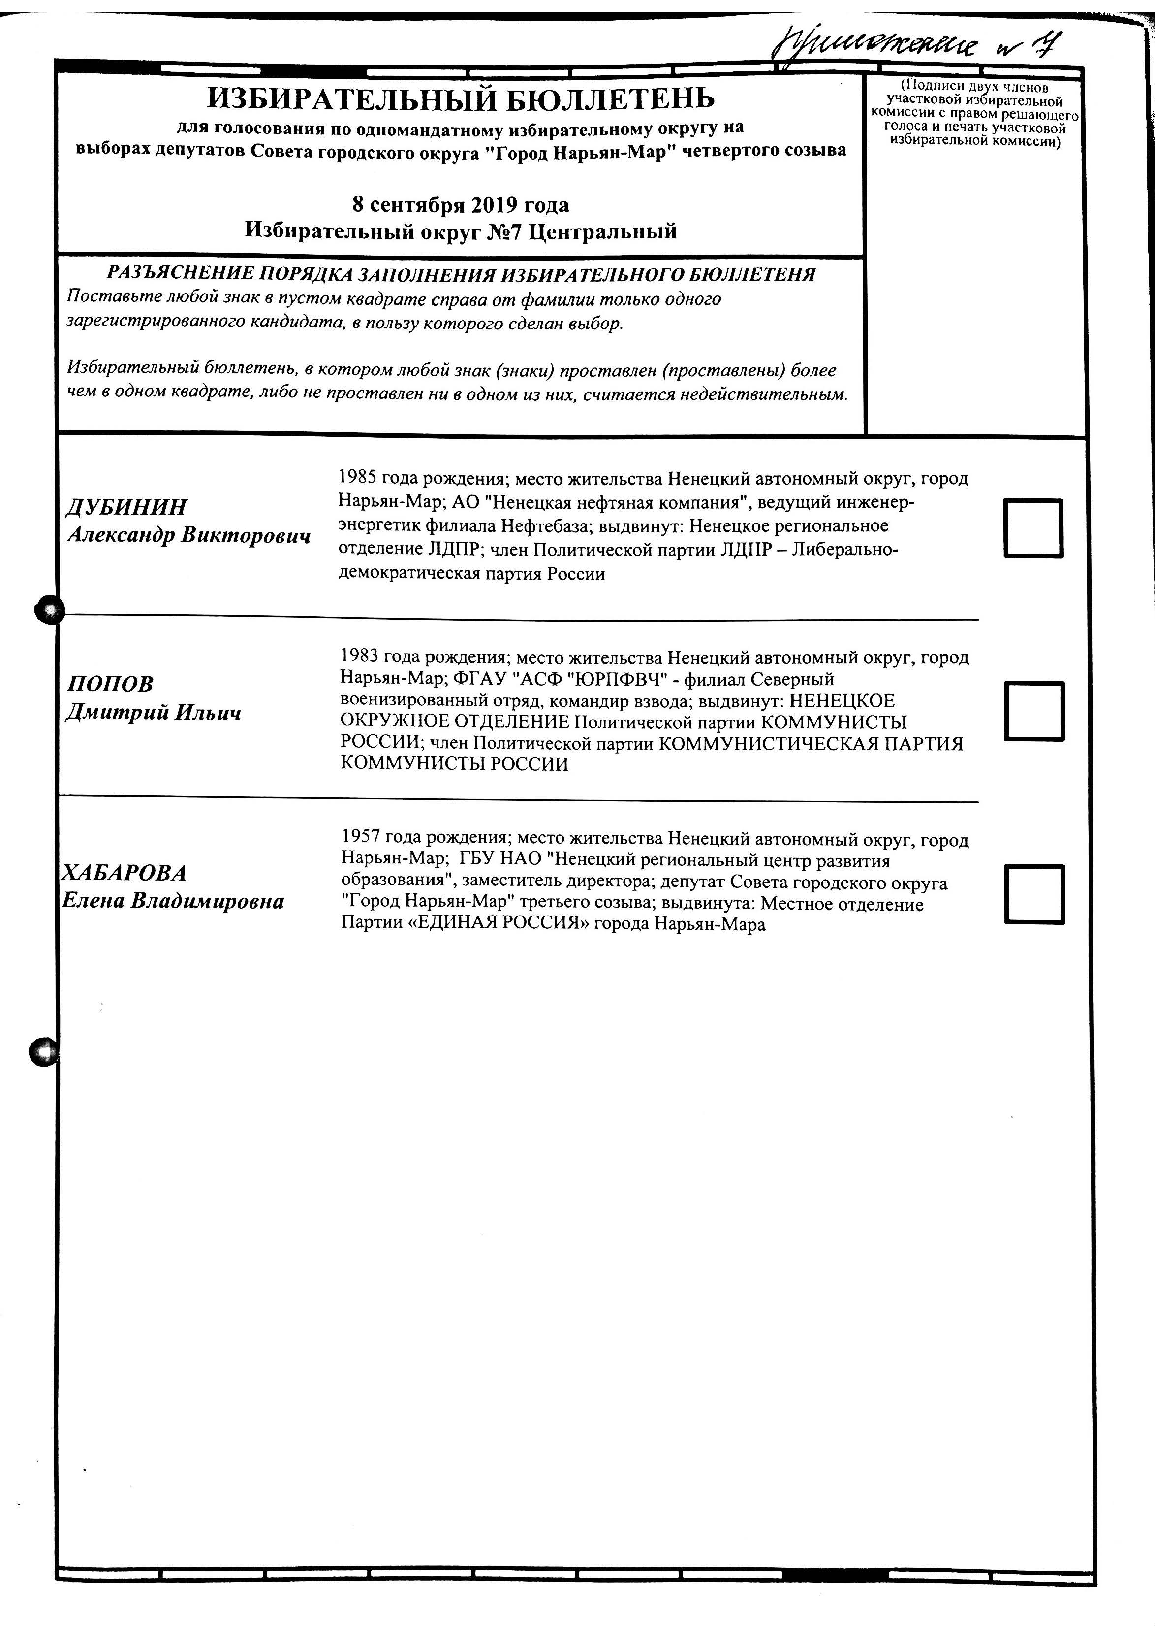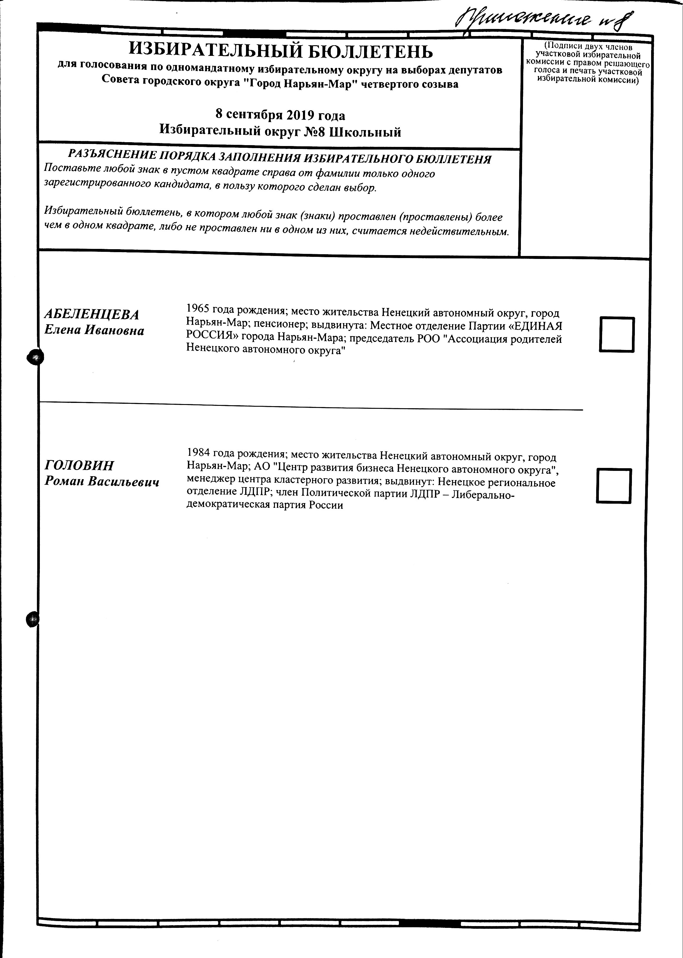

Приложение № 9

к постановлению Территориальной избирательной комиссии Нарьян-Марского городского округа

от 18.08.2019 № 25/2

|  |  |  |  |
| --- | --- | --- | --- |
| ИЗБИРАТЕЛЬНЫЙ БЮЛЛЕТЕНЬ  **для голосования по одномандатному избирательному округу на**  **выборах депутатов Совета городского округа "Город Нарьян-Мар" четвертого созыва**  **8 сентября 2019 года** | | (Подписи двух членов участковой  избирательной комиссии с правом  решающего голоса и печать  участковой избирательной  комиссии) | |
| **Избирательный округ №9 Пионерский** | |  | |
| ***РАЗЪЯСНЕНИЕ ПОРЯДКА ЗАПОЛНЕНИЯ ИЗБИРАТЕЛЬНОГО БЮЛЛЕТЕНЯ*** | |  | |
| *Поставьте любой знак в пустом квадрате справа от фамилии только одного зарегистрированного кандидата, в пользу которого сделан выбор.* | | | |
| *Избирательный бюллетень, в котором любой знак (знаки) проставлен (проставлены) более*  *чем в одном квадрате, либо не проставлен ни в одном из них, считается недействительным.* | | | |
| ***ВАЛЕЙ***  ***Александр Владимирович*** | 1983 года рождения; Ненецкий автономный округ, Заполярный район, посёлок Искателей; индивидуальный предприниматель; выдвинут: Ненецкое региональное отделение ЛДПР; член Политической партии ЛДПР – Либерально-демократическая партия России | | |  | | --- | |  | |
| ***ГРИГОРЬЕВ***  ***Александр Александрович*** | 1984 года рождения; Ненецкий автономный округ, Заполярный район, посёлок Искателей; ФКУ «Центр хозяйственного и сервисного обеспечения УМВД РФ по Ненецкому автономному округу», юрисконсульт; выдвинут: КПРФ; член Политической партии «КОММУНИСТИЧЕСКАЯ ПАРТИЯ РОССИЙСКОЙ ФЕДЕРАЦИИ» | | |  | | --- | |  | |
| ***ДРОЗДОВА***  ***Вера Авенировна*** | 1960 года рождения; Ненецкий автономный округ, город Нарьян-Мар; Администрация муниципального образования «Городской округ «Город Нарьян-Мар», экономист отдела по работе с некоммерческим организациями управления экономического и инвестиционного развития; депутат Совета городского округа «Город Нарьян-Мар» третьего созыва; выдвинута: Местное отделение Партии «ЕДИНАЯ РОССИЯ» города Нарьян-Мара; председатель РОО «Ресурсный центр НКО НАО» | | |  | | --- | |  | |
| ***ШУСТРОВ***  ***Николай Викторович*** | 1985 года рождения; Ненецкий автономный округ, город Нарьян-Мар; МБУ «Чистый город», ведущий юрисконсульт; выдвинут: Ненецкое региональное отделение Партии СПРАВЕДЛИВАЯ РОССИЯ; член Политической партии СПРАВЕДЛИВАЯ РОССИЯ; имелась судимость: п. 1 ст.307 «Заведомо ложные показания, заключение эксперта, специалиста или неправильный перевод» УК РФ | | |  | | --- | |  | |

Приложение № 10

к постановлению Территориальной избирательной комиссии Нарьян-Марского городского округа

от 18.08.2019 № 25/2

|  |  |  |  |
| --- | --- | --- | --- |
| ИЗБИРАТЕЛЬНЫЙ БЮЛЛЕТЕНЬ  **для голосования по одномандатному избирательному округу на**  **выборах депутатов Совета городского округа "Город Нарьян-Мар" четвертого созыва**  **8 сентября 2019 года** | | (Подписи двух членов участковой  избирательной комиссии с правом  решающего голоса и печать  участковой избирательной  комиссии) | |
| **Избирательный округ №10 Старый аэропорт** | |  | |
| ***РАЗЪЯСНЕНИЕ ПОРЯДКА ЗАПОЛНЕНИЯ ИЗБИРАТЕЛЬНОГО БЮЛЛЕТЕНЯ*** | |  | |
| *Поставьте любой знак в пустом квадрате справа от фамилии только одного зарегистрированного кандидата, в пользу которого сделан выбор.* | | | |
| *Избирательный бюллетень, в котором любой знак (знаки) проставлен (проставлены) более*  *чем в одном квадрате, либо не проставлен ни в одном из них, считается недействительным.* | | | |
| ***АРТЕЕВ***  ***Алексей Алексеевич*** | 1981 года рождения; Ненецкий автономный округ, город Нарьян-Мар; МПЗР «Северная транспортная компания», заместитель директора-инженер механик; выдвинут: НЕНЕЦКОЕ ОКРУЖНОЕ ОТДЕЛЕНИЕ Политической партии КОММУНИСТЫ РОССИИ; член Политической партии КОММУНИСТИЧЕСКАЯ ПАРТИЯ КОММУНИСТЫ РОССИИ | | |  | | --- | |  | |
| ***ЕНЮТИНА***  ***Лариса Альбертовна*** | 1972 года рождения; Ненецкий автономный округ, город Нарьян-Мар; ГБОУ НАО «НСШ им. А.П. Пырерки», заведующая складом; самовыдвижение | | |  | | --- | |  | |
| ***ПЛЕСОВСКИХ***  ***Олег Вячеславович*** | 1978 года рождения; Ненецкий автономный округ, город Нарьян-Мар; ГБУ ДО НАО «ДЮЦ «Лидер», тренер-преподаватель; выдвинут: Местное отделение Партии «ЕДИНАЯ РОССИЯ» города Нарьян-Мара; председатель Ненецкого регионального отделения Общественно-государственного физкультурно-спортивного объединения «Юность России» | | |  | | --- | |  | |
|  | | |  |

Приложение № 11

к постановлению Территориальной избирательной комиссии Нарьян-Марского городского округа от 18.08.2019 № 25/2

|  |  |  |  |
| --- | --- | --- | --- |
| ИЗБИРАТЕЛЬНЫЙ БЮЛЛЕТЕНЬ  **для голосования по одномандатному избирательному округу на**  **выборах депутатов Совета городского округа "Город Нарьян-Мар" четвертого созыва**  **8 сентября 2019 года** | | (Подписи двух членов участковой  избирательной комиссии с правом  решающего голоса и печать  участковой избирательной  комиссии) | |
| **Избирательный округ №11 Южный** | |  | |
| ***РАЗЪЯСНЕНИЕ ПОРЯДКА ЗАПОЛНЕНИЯ ИЗБИРАТЕЛЬНОГО БЮЛЛЕТЕНЯ*** | |  | |
| *Поставьте любой знак в пустом квадрате справа от фамилии только одного зарегистрированного кандидата, в пользу которого сделан выбор.* | | | |
| *Избирательный бюллетень, в котором любой знак (знаки) проставлен (проставлены) более*  *чем в одном квадрате, либо не проставлен ни в одном из них, считается недействительным.* | | | |
| ***АЗАМОВ***  ***Саидсухроб Саидалиевич*** | 1959 года рождения; Ненецкий автономный округ, город Нарьян-Мар; ГБУЗ НАО «Ненецкая окружная больница», врач дерматовенеролог; выдвинут: КПРФ; член Политической партии «КОММУНИСТИЧЕСКАЯ ПАРТИЯ РОССИЙСКОЙ ФЕДЕРАЦИИ» | | |  | | --- | |  | |
| ***БАННИКОВ***  ***Евгений Викторович*** | 1983 года рождения; Ненецкий автономный округ, город Нарьян-Мар; ООО «СТО у Валентина Плюс», технический эксперт; выдвинут: ПАРТИЯ «Родина» в Ненецком автономном округе | | |  | | --- | |  | |
| ***КАЙЗЕР***  ***Александр Александрович*** | 1983 года рождения; Ненецкий автономный округ, Заполярный район, поселок Каратайка; Акционерное общество «Нарьян-Марский объединенный авиаотряд», инспектор по досмотру; выдвинут: Ненецкое региональное отделение Партии СПРАВЕДЛИВАЯ РОССИЯ; член Политической партии СПРАВЕДЛИВАЯ РОССИЯ; имелась судимость: п. Б ч.2 ст. 158 «Кража» УК РФ. | | |  | | --- | |  | |
| ***КРЫМОВ***  ***Сергей Григорьевич*** | 1949 года рождения; Ненецкий автономный округ, город Нарьян-Мар; пенсионер; выдвинут: Ненецкое региональное отделение ЛДПР; член Политической партии ЛДПР – Либерально-демократическая партия России | | |  | | --- | |  | |
| ***ЧУПРОВ***  ***Андрей Андреевич*** | 1980 года рождения; Ненецкий автономный округ, город Нарьян-Мар; ГБУЗ НАО «Ненецкая окружная больница», инженер по информационным технологиям; выдвинут: НЕНЕЦКОЕ ОКРУЖНОЕ ОТДЕЛЕНИЕ Политической партии КОММУНИСТЫ РОССИИ; член Политической партии КОММУНИСТИЧЕСКАЯ ПАРТИЯ КОММУНИСТЫ РОССИИ | | |  | | --- | |  | |
| ***ШЕСТАКОВ***  ***Евгений Николаевич*** | 1976 года рождения; Ненецкий автономный округ, город Нарьян-Мар; ГБУ НАО «Спортивная школа олимпийского резерва «Труд», заместитель директора по спортивной работе; выдвинут: Местное отделение Партии «ЕДИНАЯ РОССИЯ» города Нарьян-Мара | | |  | | --- | |  | |

Приложение № 12

к постановлению Территориальной избирательной комиссии Нарьян-Марского городского округа от 18.08.2019 № 25/2

|  |  |  |  |
| --- | --- | --- | --- |
| ИЗБИРАТЕЛЬНЫЙ БЮЛЛЕТЕНЬ  **для голосования по одномандатному избирательному округу на**  **выборах депутатов Совета городского округа "Город Нарьян-Мар" четвертого созыва**  **8 сентября 2019 года** | | (Подписи двух членов участковой  избирательной комиссии с правом  решающего голоса и печать  участковой избирательной  комиссии) | |
| **Избирательный округ №12 Студенческий** | |  | |
| ***РАЗЪЯСНЕНИЕ ПОРЯДКА ЗАПОЛНЕНИЯ ИЗБИРАТЕЛЬНОГО БЮЛЛЕТЕНЯ*** | |  | |
| *Поставьте любой знак в пустом квадрате справа от фамилии только одного зарегистрированного кандидата, в пользу которого сделан выбор.* | | | |
| *Избирательный бюллетень, в котором любой знак (знаки) проставлен (проставлены) более*  *чем в одном квадрате, либо не проставлен ни в одном из них, считается недействительным.* | | | |
| ***ЗАГИТОВ***  ***Артур Эдуардович*** | 1986 года рождения; Ненецкий автономный округ, город Нарьян-Мар; МБУ «Чистый город», начальник отдела по управлению объектами городского хозяйства; выдвинут: НЕНЕЦКОЕ ОКРУЖНОЕ ОТДЕЛЕНИЕ Политической партии КОММУНИСТЫ РОССИИ | | |  | | --- | |  | |
| ***КОТКИН***  ***Роман Юрьевич*** | 1992 года рождения; Ненецкий автономный округ, город Нарьян-Мар; КУ НАО «Многофункциональный центр предоставления государственных и муниципальных услуг», инженер-инспектор 2-й категории отдела предоставления услуг; выдвинут: ПАРТИЯ «Родина» в Ненецком автономном округе | | |  | | --- | |  | |
| ***ПАНОВ***  ***Андрей Борисович*** | 1977 года рождения; Ненецкий автономный округ, город Нарьян-Мар; ГБУЗ НАО «Центр кадастровой оценки», системный администратор; выдвинут: Ненецкое региональное отделение ЛДПР; член Политической партии ЛДПР – Либерально-демократическая партия России | | |  | | --- | |  | |
| ***РОЧЕВА***  ***Наталья Трофимовна*** | 1965 года рождения; Ненецкий автономный округ, город Нарьян-Мар; адвокатская палата Ненецкого автономного округа, Адвокатский кабинет №1, адвокат; выдвинута: КПРФ; член Политической партии «КОММУНИСТИЧЕСКАЯ ПАРТИЯ РОССИЙСКОЙ ФЕДЕРАЦИИ» | | |  | | --- | |  | |
| ***ШУМИЛО***  ***Нина Кузьминична*** | 1951 года рождения; Ненецкий автономный округ, Заполярный район, посёлок Искателей; ГБПОУ НАО «Ненецкий аграрно-экономический техникум имени В.Г. Волкова», преподаватель; самовыдвижение | | |  | | --- | |  | |
| ***ЯРКИНА***  ***Ирина Алексеевна*** | 1980 года рождения; Ненецкий автономный округ, город Нарьян-Мар; ООО «Татнефть-НАО», специалист 1 категории; выдвинута: Местное отделение Партии «ЕДИНАЯ РОССИЯ» города Нарьян-Мара | | |  | | --- | |  | |

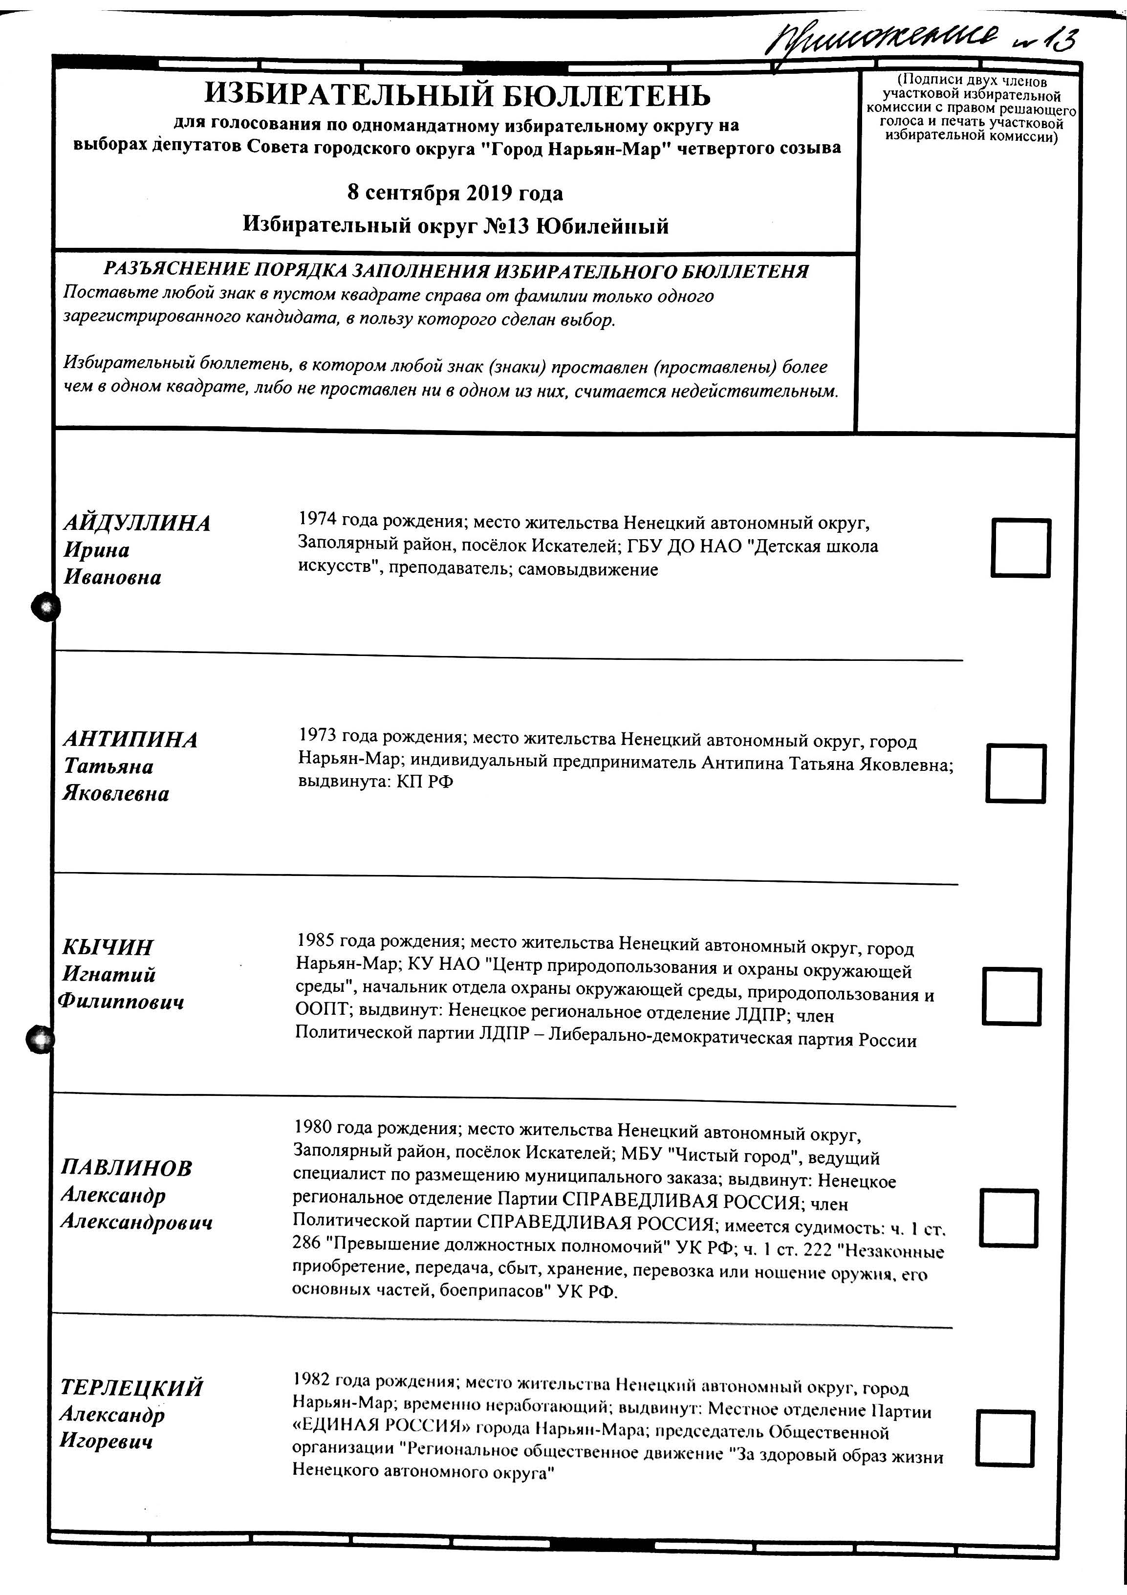

Приложение № 14

к постановлению Территориальной избирательной комиссии Нарьян-Марского городского округа

от 18.08.2019 № 25/2

|  |  |  |  |
| --- | --- | --- | --- |
| ИЗБИРАТЕЛЬНЫЙ БЮЛЛЕТЕНЬ  **для голосования по одномандатному избирательному округу на**  **выборах депутатов Совета городского округа "Город Нарьян-Мар" четвертого созыва**  **8 сентября 2019 года** | | (Подписи двух членов участковой  избирательной комиссии с правом  решающего голоса и печать  участковой избирательной  комиссии) | |
| **Избирательный округ №14 Городецкий** | |  | |
| ***РАЗЪЯСНЕНИЕ ПОРЯДКА ЗАПОЛНЕНИЯ ИЗБИРАТЕЛЬНОГО БЮЛЛЕТЕНЯ*** | |  | |
| *Поставьте любой знак в пустом квадрате справа от фамилии только одного зарегистрированного кандидата, в пользу которого сделан выбор.* | | | |
| *Избирательный бюллетень, в котором любой знак (знаки) проставлен (проставлены) более*  *чем в одном квадрате, либо не проставлен ни в одном из них, считается недействительным.* | | | |
| ***ЖИНЬ***  ***Андрей Павлович*** | 1965 года рождения; Ненецкий автономный округ, Заполярный район, посёлок Искателей; Индивидуальный предприниматель Мизгирев Олег Владимирович, тренер; выдвинут Ненецкое региональное отделение ЛДПР; член Политической партии ЛДПР – Либерально-демократическая партия России | | |  | | --- | |  | |
| ***КАЗАН***  ***Эдуард Эрихович*** | 1966 года рождения; Ненецкий автономный округ, город Нарьян-Мар; безработный; выдвинут: Ненецкое региональное отделение Партии СПРАВЕДЛИВАЯ РОССИЯ; член Политической партии СПРАВЕДЛИВАЯ РОССИЯ | | |  | | --- | |  | |
| ***КАНЕВ***  ***Николай Леонтьевич*** | 1960 года рождения; Ненецкий автономный округ, город Нарьян-Мар; пенсионер; самовыдвижение; председатель Совета ветеранов РО ОООВВП НАО | | |  | | --- | |  | |
| ***КАНЮКОВ***  ***Алексей Васильевич*** | 1967 года рождения; Ненецкий автономный округ, город Нарьян-Мар; КУ НАО «Ненецкий информационно-аналитический центр», ведущий экономист; депутат Совета Заполярного района третьего созыва; выдвинут: КПРФ; член Политической партии «КОММУНИСТИЧЕСКАЯ ПАРТИЯ РОССИЙСКОЙ ФЕДЕРАЦИИ» | | |  | | --- | |  | |
| ***КОЗИЦИНА***  ***Ольга Юрьевна*** | 1969 года рождения; Ненецкий автономный округ, город Нарьян-Мар; ГБУ НАО «Ненецкий региональный центр развития образования», директор; выдвинута: Местное отделение Партии «ЕДИНАЯ РОССИЯ» города Нарьян-Мара | | |  | | --- | |  | |
|  | | |  |

Приложение № 15

к постановлению Территориальной избирательной комиссии Нарьян-Марского городского округа

от 18.08.2019 № 25/2

|  |  |  |  |
| --- | --- | --- | --- |
| ИЗБИРАТЕЛЬНЫЙ БЮЛЛЕТЕНЬ  **для голосования по одномандатному избирательному округу на**  **выборах депутатов Совета городского округа "Город Нарьян-Мар" четвертого созыва**  **8 сентября 2019 года** | | (Подписи двух членов участковой  избирательной комиссии с правом  решающего голоса и печать  участковой избирательной  комиссии) | |
| **Избирательный округ №15 Кармановский** | |  | |
| ***РАЗЪЯСНЕНИЕ ПОРЯДКА ЗАПОЛНЕНИЯ ИЗБИРАТЕЛЬНОГО БЮЛЛЕТЕНЯ*** | |  | |
| *Поставьте любой знак в пустом квадрате справа от фамилии только одного зарегистрированного кандидата, в пользу которого сделан выбор.* | | | |
| *Избирательный бюллетень, в котором любой знак (знаки) проставлен (проставлены) более*  *чем в одном квадрате, либо не проставлен ни в одном из них, считается недействительным.* | | | |
| ***КЫРКАЛОВ***  ***Виктор Дмитриевич*** | 1976 года рождения; Ненецкий автономный округ, город Нарьян-Мар; АНО «Стратегическое партнерство «Северо-Запад», руководитель Проектного офиса АНО «Стратегическое партнерство «Северо-Запад»; депутат Совета городского округа «Город «Нарьян-Мар» третьего созыва; выдвинут: Местное отделение Партии «ЕДИНАЯ РОССИЯ» города Нарьян-Мара | | |  | | --- | |  | |
| ***ПАВЛОВСКИЙ***  ***Иван Леонардович*** | 1985 года рождения; Ненецкий автономный округ, город Нарьян-Мар; Нарьян-Марское МУ ПОК и ТС, мастер цеха водоотведения; выдвинут: КПРФ | | |  | | --- | |  | |
| ***ПОПОВ***  ***Роман Николаевич*** | 1986 года рождения; Ненецкий автономный округ, город Нарьян-Мар; Печорское управление Федеральной службы по экологическому, технологическому и атомному надзору, заместитель начальника Нарьян-Марского территориального отдела; выдвинут: ПАРТИЯ «Родина» в Ненецком автономном округе | | |  | | --- | |  | |
| ***ЧУКЛИН***  ***Юрий Николаевич*** | 1978 года рождения; Ненецкий автономный округ, город Нарьян-Мар; ГБУЗ НАО «Центральная районная поликлиника Заполярного района Ненецкого автономного округа», начальник отдела Организации выездов мобильной медицинской бригады; выдвинут: Ненецкое региональное отделение ЛДПР; член Политической партии ЛДПР – Либерально-демократическая партия России | | |  | | --- | |  | |
|  | | |  |